블리블러드

현명이 없조

**1. 사업의 당위성**

현재 적십자사의 헌혈과정에서는 문제가 많습니다. 헌혈증은 종이로 발급되어서 제작에만 연간 1억 8000만원가량의 예산이 소모됩니다. 이런 헌혈증은 잃어버리기도 쉽고 재발급이 되지 않습니다. 헌혈증 기부의 경우는 주로 특정 재단이 수금하여 대량으로 모은 뒤 기부하는 형태여서 소수의 헌혈증을 가진 사람은 기부를 하는데 제약이 있습니다. 또한 적십자사의 여러 윤리적 문제로 인해 불신이 증가하면서 헌혈 공급량 감소로도 이어지고 있다고 합니다. 이런 문제점은 적십자사의 누적 헌혈적립금 470억과 헌혈증 환급 비율이 매해 10%에 그치고 있다는 점에서도 알 수 있습니다. 따라서 최근 국회에서는 헌혈증의 전산화를 통해 방치를 줄이고 헌혈증의 순환율을 높여야 한다는 의견이 제기되고 있습니다. 이에 적십자사는 저희가 제시한 헌혈증의 토큰화 및 블록체인 활용 방안을 채택하면 기존의 헌혈증 발급 비용을 절감할 수 있고, 투명하고 편리한 헌혈증 기부 문화 조성을 통해 헌혈증서의 순환율을 높이며, 나아가 적십자사의 이미지 개선으로도 이어질 수 있다고 생각합니다.

**2. 기존 헌혈증 발급의 문제점**

1) 개인의 헌혈증 관리 문제

기존에 종이로 발급되는 헌혈증은 잃어버리기 쉽고, 재발급이 불가하기 때문에 방치되어지는 경우가 많습니다. 이는 매년 발행되는 헌혈증 대비 다시 회수되는 헌혈증이 10%에 그치는 자료에서 알 수 있습니다.

2) 개인 헌혈증 기부 문제

기존 헌혈증 기부의 경우는 특정 재단이 수금하여 대량으로 모은 뒤 기부하는 형태가 대부분이어서 소량의 헌혈증 기부가 잘 이루어지지 않고, 그 과정도 직접 전달해주거나 우편을 붙이는 등 비효율적입니다.

3) 적십자사의 헌혈증 제작비용 문제

기존 헌혈증 제작비 최근 5년 평균치는 대략 1억 8천만원입니다. 따라서 헌혈증 제작비 외에도 여러 헌혈증서 관련부대 비용이 추가적으로 발생합니다.

**3. 새로운 생태계의 장점**

1)높은 투명성

블리블러드를 이용하게 되면 현재의 헌혈증 기부 과정에서 언제 어디서 어떤 목적으로 사용되는지 보다 투명하게 관리하고 통제할 수 있습니다. 또한 적십자사는 헌혈증을 헌혈자에게 배부하고 병원에서 정산된 현혈증을 회수하는 과정에만 참여해 탈중앙화를 이루게 됩니다.

2)높은 신뢰성

블리블러드는 헌혈증을 분산화된 데이터 저장소에 저장합니다. 데이터 손실을 막기 위해 백업 데이터를 계속 생성, 유지하고 기록된 데이터에 대해 그에 대한 해시값을 블록체인에 기록함으로써 데이터 무결성을 검증하고 위, 변조가 일어날 시 백업 데이터를 이용해 원래 데이터를 복구합니다. 이를 통해 헌혈증의 무결성 및 신뢰성을 확보할 수 있습니다.

3)높은 기부 접근성

기존의 대량 기부 방식과, 원하는 개인이 나타나면 직접 전달해주거나 우편을 보내야 했던 불편한 방식을 헌혈증의 토큰화를 통해 소량의 헌혈증이라도 간편하게 기부할 수 있게 됩니다.

**4. 블리블러드의 운영방안**

1) 적십자사는 하나의 지갑을 가지게 되고 NFT토큰 발행의 주체가 됩니다. 헌혈을 하는 개인은 자신의 지갑에 적십자사로부터 헌혈 1회당 1개의 토큰을 받습니다.

2) 병원에서 토큰이 필요한 환자가 발생하면 병원에게 요청리스트를 올립니다. 이과정에서 병원끼리 통합된 데이터베이스에 순차적으로 데이터베이스에 등록됩니다. 그리고 기부자가 어플의 토큰 기부하기를 누르면 AWS에 등록 되어있는 상위 지갑주소로 연결되어 기부를 할 수 있게 됩니다.

3) 적십자사는 일정기간마다 환자들에게 할인해주고 받은 병원 지갑의 토큰들을 회수하며 해당 할인 금액만큼 정산해줍니다. 이 과정에서 적십자사는 토큰을 지급하고 병원에 쌓인 토큰을 회수하는 과정만 개입하게 되어 탈중앙화 된 시스템을 구축하게 됩니다.

**5. 토큰발행량**

NFT토큰으로 총 340,000,000개

1) 현재 유통 되어있는 최대 헌혈증 67,100,000개 (모두 회수할 수 없겠지만 최대량으로 가정)

2) 1년 평균 3,000,000개 헌혈증 발급, 1년 평균 300,000개 헌혈증 회수 -> 3,000,000 – 300,000 = 2,700,000개/1년 추가 발행 필요

3) 67100000(기존 발행된 헌혈증 모두 회수 가정) + 2700000(1년마다추가발행예상액) x 100(년)

= 337,100,000 -> 대략 3억 4천만개 발행 예정

**6. 헌혈증의 전산화와 토큰 발행시 비용 비교**

1)전산화 시 매년 7,870,000원 예상

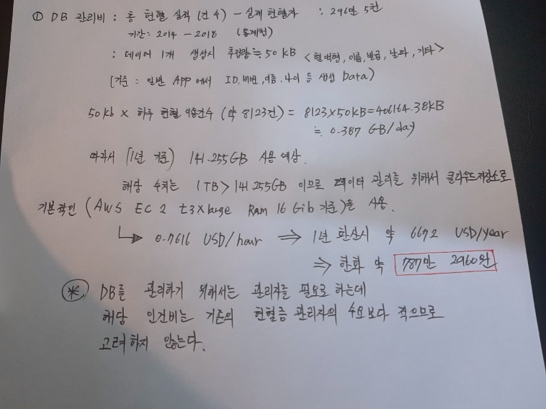

2)토큰 발행 시

초기 토큰 발행비 10,000,000 + 매년 (550,000 + 930,000)/2 = 740,000원

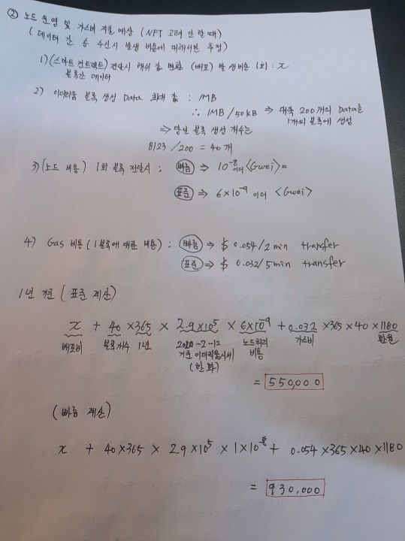

전산화보다 토큰 발행 시 -> 첫해만 약 3,000,000원 손해, 이후 매년 7,000,000원가량 절감 가능

* 따라서 기존 종이 헌혈증 발급 시 사용 예산인 최소 1억 8000만원과 전산화해서 관리할 때 보다 토큰으로 발행 시 더 많은 금액이 감소가 가능합니다.

**7. 결론**

저희는 정확히 맞진 않겠지만 전산화와 토큰화의 비교를 최대한 구체적으로 계산해 보려고 노력했습니다. 이로써 비용적인 측면에서 많은 감소를 보여줄 것이라고 결론을 내렸습니다. 또한 토큰으로 발행하면 기존보다 손쉽게 헌혈증이 기부 및 사용이 되어 헌혈증의 순환율을 높일 수 있다고 생각합니다. 이런 헌혈증의 토큰화를 통해 투명성과 신뢰성을 바탕으로 기존 적십자사의 불신의 일부를 줄여 헌혈자의 증가로도 이어질 수 있기 때문에 저희는 이 프로젝트를 제안했습니다.